TABLA DE CONTENIDO
CONTROL DE CAMBIOS 1
1. OBJETIVO 1
2. ALCANCE 1
3. TÉRMINOS Y DEFINICIONES 1
4. RECOMENDACIONES GENERALES 2
5. DESCRIPCIÓN 2

CONTROL DE CAMBIOS
Ítem | Descripción | Fecha | Ciclo de Aprobación
1 | Creación del documento. | 12/22/2022 | Creado Por:  Angélica Martínez  Revisado Por:  Andrés Pirela  Aprobado Por:  Raúl Zarate
2 | Actualización del contenido | 06/19/2024 | Creado Por:  Andres Pirela  Aprobado Por:  Juan Benavides

- OBJETIVO
Indicar los pasos a seguir para solicitar contratos de un agente con AETNA ACA, así como también completar la información del contrato en Salesforce.
- ALCANCE
Aplica una vez se convierte al lead en contacto, y el agente requiera trabajar bajo contrato del carrier, no aplica cuando el agente únicamente trabaje con MBO.
- TÉRMINOS Y DEFINICIONES
ARC: Plataforma que permite visualizar el libro de negocios, producción y comisiones del agente.
Carrier: Compañía o entidad de seguros con la que Claro Insurance mantiene contratos, y a través de estas los agentes asociados con nosotros venden sus productos.
Salesforce: Herramienta digital que contiene la información sobre agentes y clientes de la compañía.
NPN: Número de identificación del agente.
Opportunities: Agente que da una respuesta positiva es tipificado y el registro pasa al objeto opportunities, este aplica contratarse.
- RECOMENDACIONES GENERALES
Antes de iniciar cualquier aplicación con Aetna, asegurarse de que el agente tenga: SSN, DO dirección de residencia.
Para instrucciones adicionales a las de este instructivo se puede visitar la siguiente página:
https://www.aetna.com/content/dam/aetna/pdfs/aetnacom/insurance-producer/document-library/commercial-products-onboarding-tool-guide.pdf

- DESCRIPCIÓN
- Loguearse en Salesforce y buscar las oportunidades de Aetna ACA según corresponda el state siguiendo los siguientes pasos

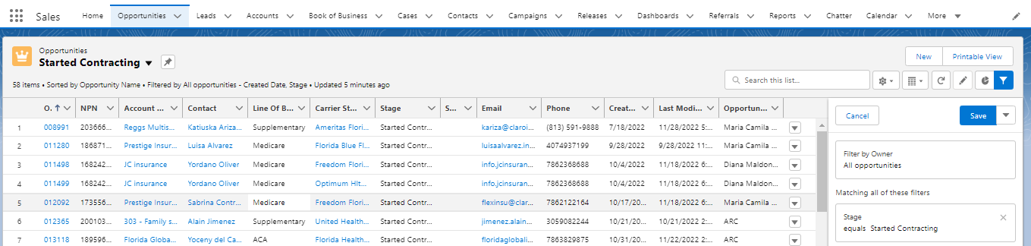

(1) Hacer click en Opportunities
(2) Seleccionar lista Started Contracting Opps
(3) Filtrar por carrier Aetna (ACA)

- Para comenzar el onboarding/appointment se debe realizar un registro primero en SureLC (excepto para Comfort)https://surelc.surancebay.com/bga/add-producer (Revisar que el agente no tenga ya este registro en SureLc) y luego ahí sí ingresar al portal de aetna a través del siguiente link donde se deben indicar los datos básicos de SSN, nombre y apellido:
https://www.aetna.com/producer_public/cob/start.do
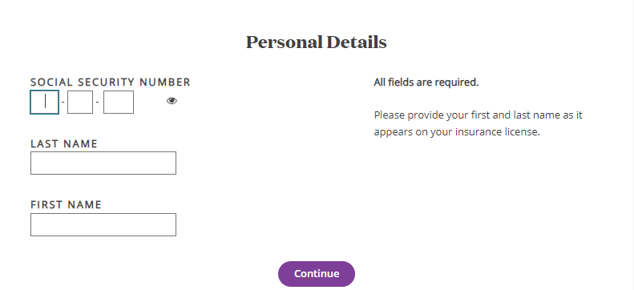
Es necesario tener en cuenta que los nombres deben ser diligenciados como se encuentran en su licencia, de lo contrario presentara errores. Hacer uso de https://licenseesearch.fldfs.com/?source=1 (Buscar con NPN) para confirmar los nombres.

.

- Una vez se ingrese el SSN, nombre y apellido se debe dar click en “continue”
- En la página siguiente se ingresa la información de dirección del agente:
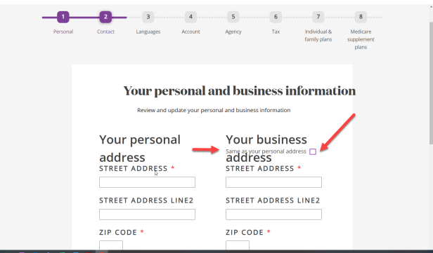

Luego, en la parte de abajo se debe poner el número de teléfono del agente y el correo electrónico tal cuál lo tenemos en SF. Damos continue.

- En esta pantalla se debe seleccionar el lenguaje del agente, luego de hacerlo se de da click en “continue”

- En la pantalla siguiente se debe crear el usuario y contraseña del agente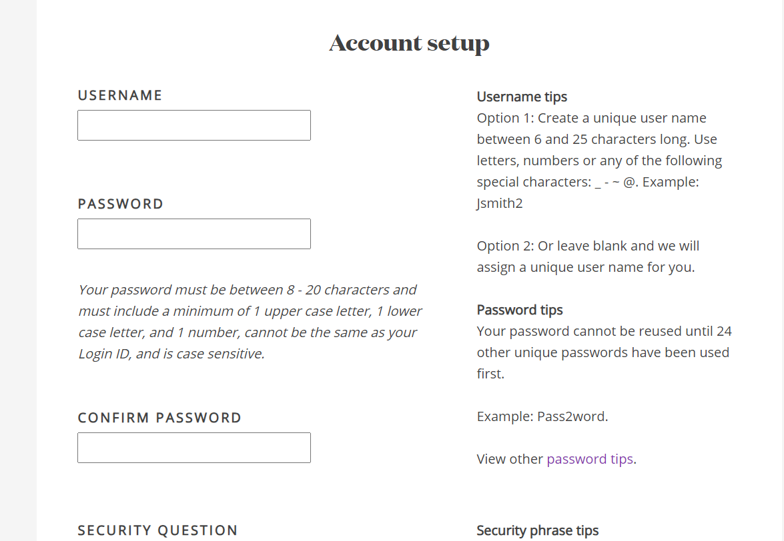

- Username: NPN del agente
- Password: Claro2024*
- Las pregunta de seguridad es: “What’s your favorite pet?”, la respuesta es pet.
Luego de poner esta información damos click en continue
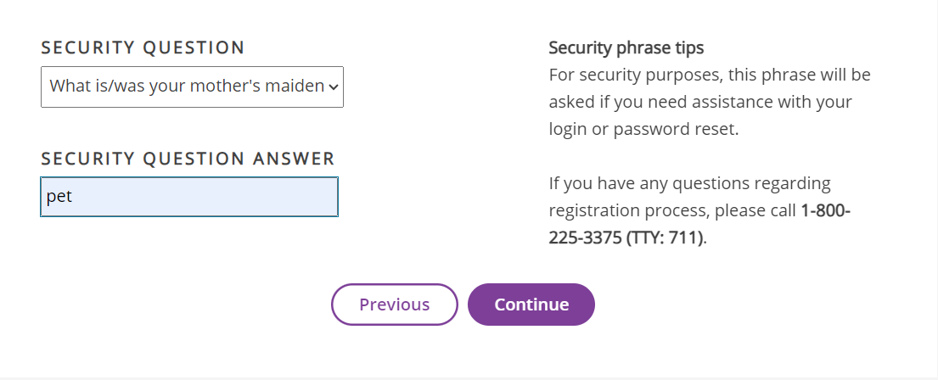

- Luego de haber diligenciado la información se debe dar click en continue presentándose ahora un mensaje de confirmación:
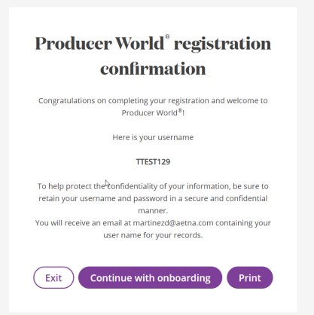

- Continuando con el proceso se debe dar click en “continue with onboarding” para loguearse con el usuario creado y aceptar el agreement:
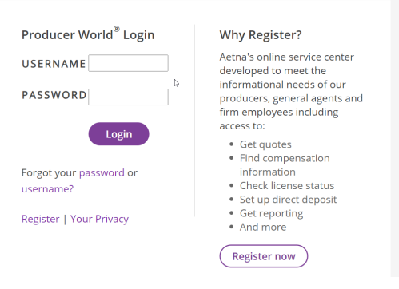
Debemos dar click en Accept 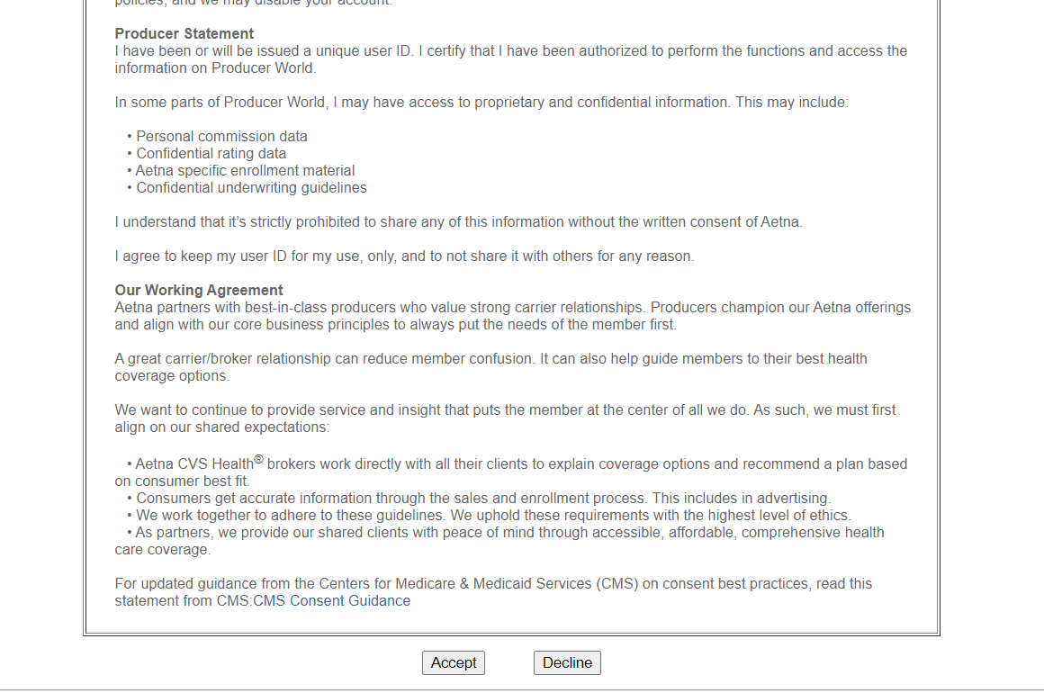

- Posterior a la aceptación del agreement se continua con la selección del tipo de appointment que tendrá el agente:
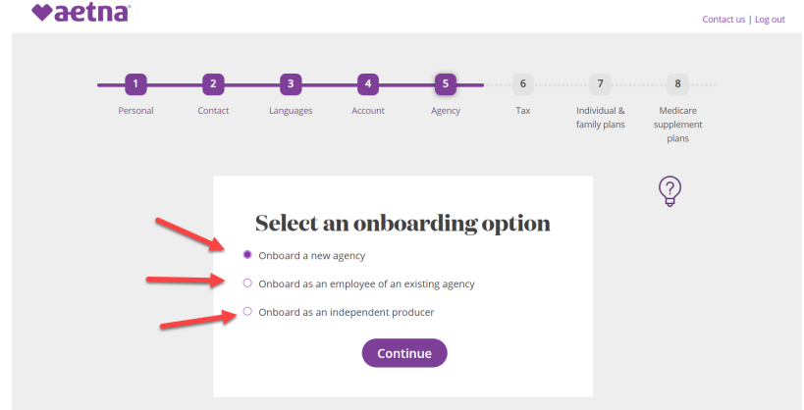
- Solo se utiliza cuando el agente que se está contratando va a ser el principal de una nueva agencia.
- Son los agentes que van a recibir las comisiones a través de una agencia, por lo general esta es la opción de la mayoría de los agentes de Claro o de agentes de alguna subagencia que solicitan recibir comisiones del carrier.
- Son productores que desean recibir comisiones directamente del carrier, solo se aplicaría en caso de excepciones y controladas ya que debemos garantizar que el GA sea seleccionado posteriormente.

- Luego de seleccionar la opción de “onboard as an employee of an existing agency” se debe ingresar la información de All insurance con tax ID 36-4811052 en caso de que se pida.
Si es agente de Comfort la información cambia por Comfort Insurance tax ID 81-3688165 O si es agente de la agencia All Inclussive, se debe poner la información se esta agencia. Tax ID 84-2435013 (confirmar siempre la información antes de ponerla).

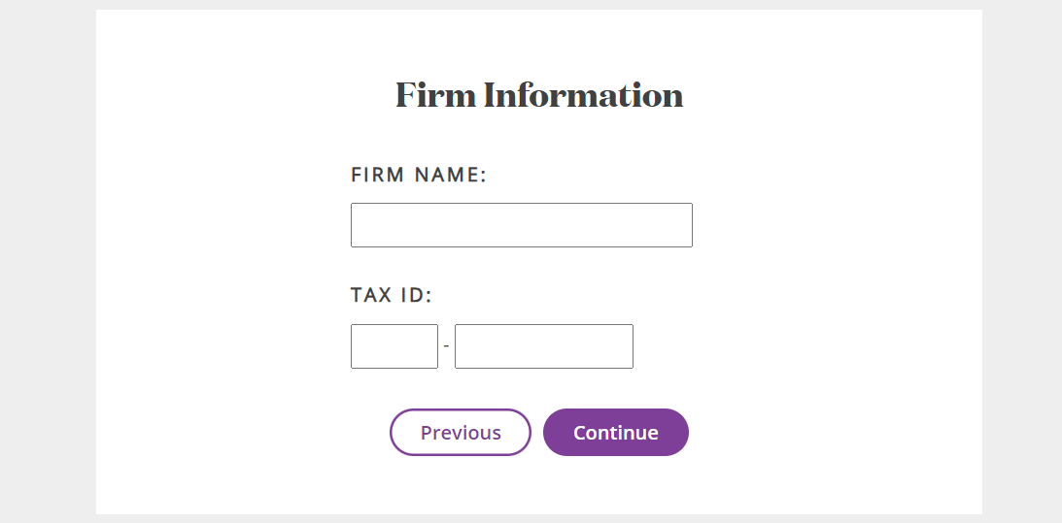

- Se preguntará si se desea vender productos de “Individual and family plans”, la respuesta correcta es “Yes”
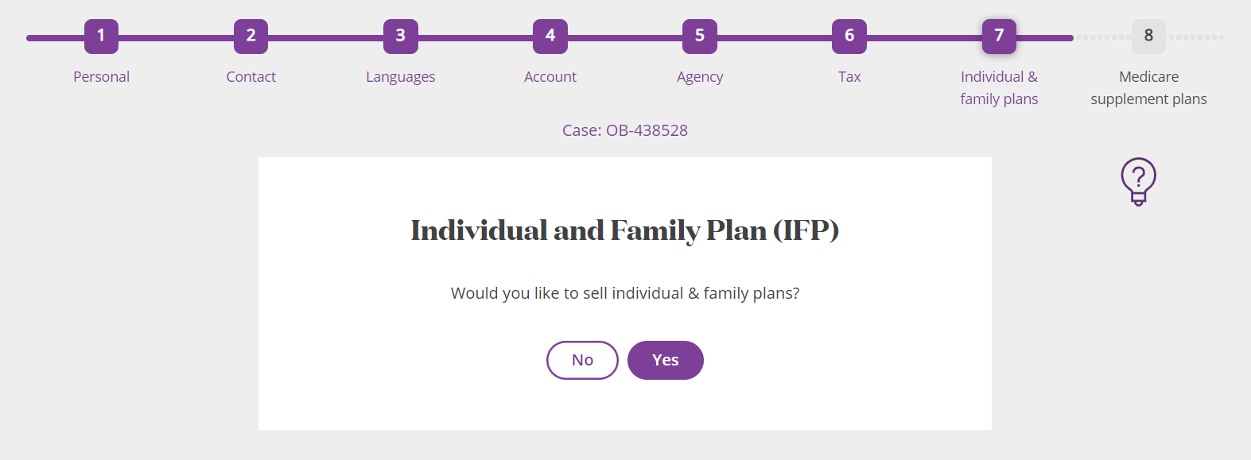
- En la siguiente pantalla se debe firmar el agreement marcando la casilla de “accept and sign” y darle click en “continue”. En los casos de agentes independientes o principales (opciones a y c) se debe seleccionar el GA a Messer Financial
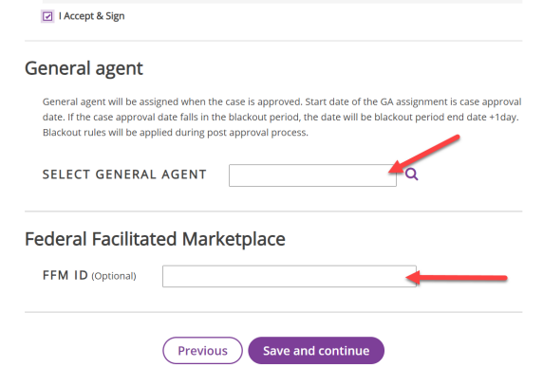
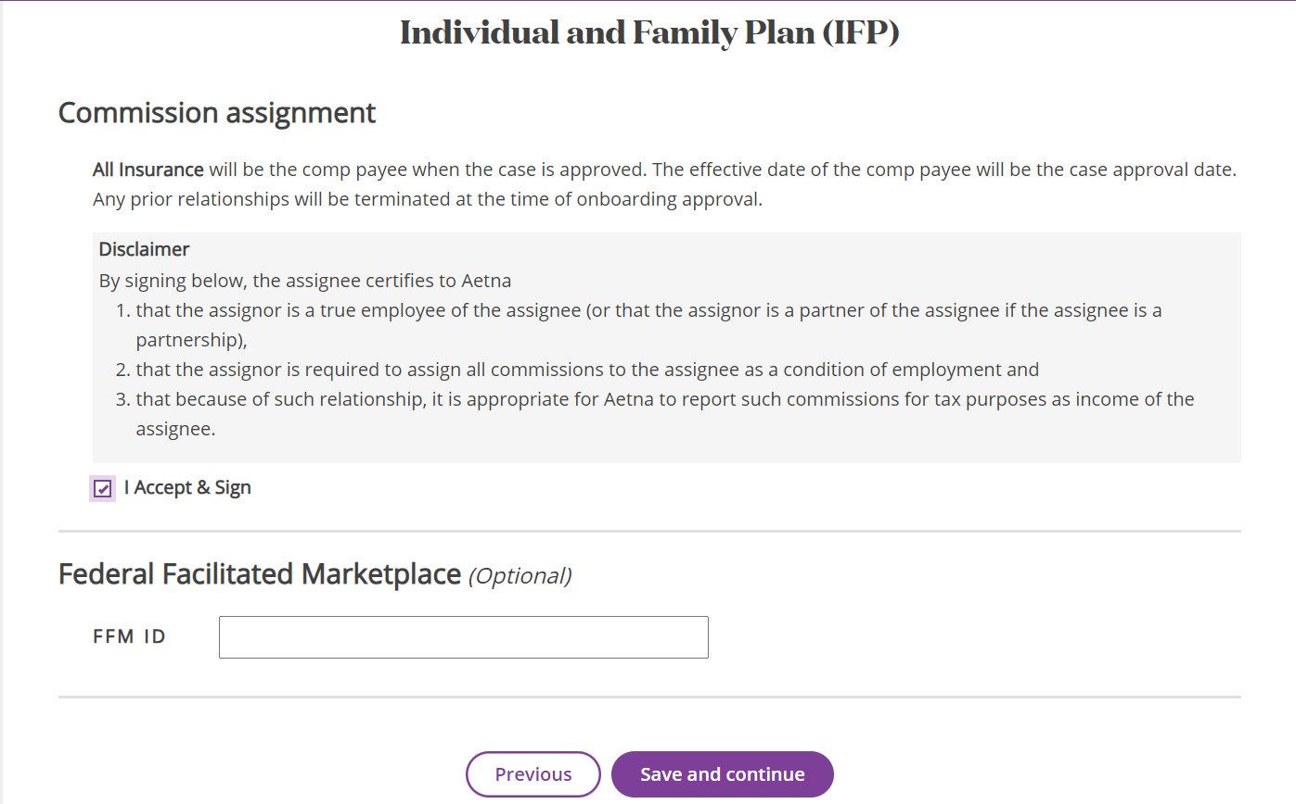

- En la siguiente pregunta acerca de si el agente desea vender Medicare plans se debe seleccionar “NO”

- El siguiente paso es darle click en “continue” ya que no se solicita ninguna información, solo es la culminación de la primera parte.
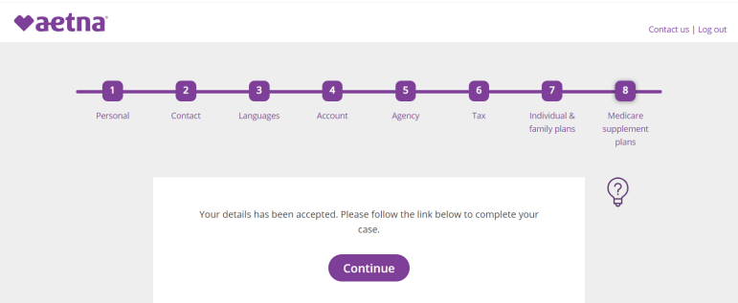

Luego, vamos al correo de contracting y enviamos las instrucciones al agente ( tener en cuenta las comunicaciones en SF). Usar el template “Aetna ACA - proceso de contratación agente” (Español) - Aetna ACA - Contracting process (Inglés)

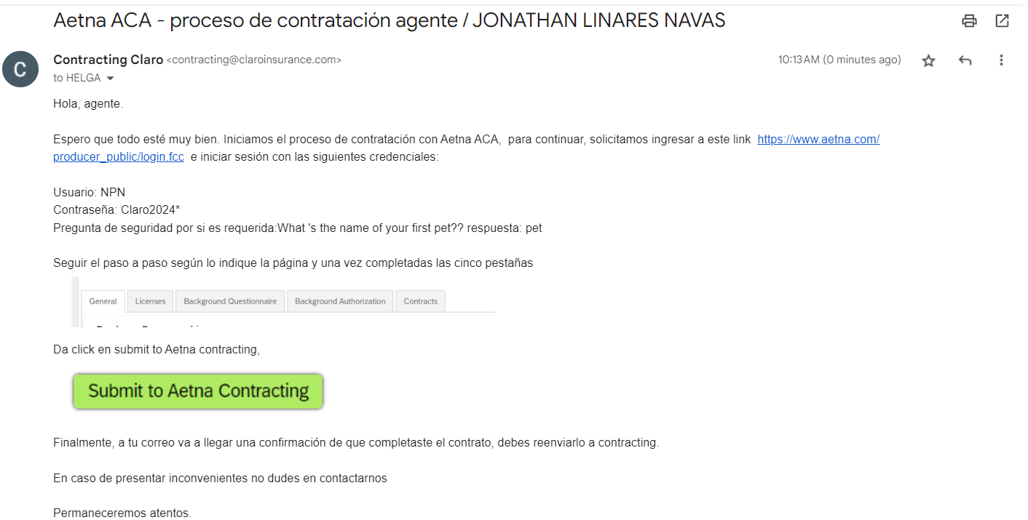
Finalmente, vamos a la oportunidad en SF y dejamos la nota: 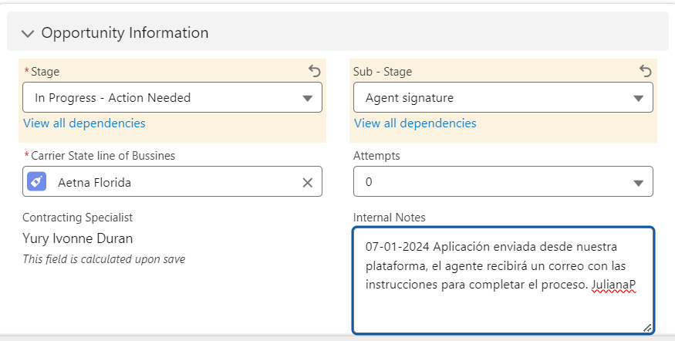

PROCESO DEL LADO DEL AGENTE
El agente debe ir a su correo y buscar el enviado por nosotros (indicarle la fecha que sale en SF)
- Inmediatamente al darle click en continue se presenta la siguiente pantalla donde muestra el Onboarding case, cuyo nombre es “individual invitacion OB-#### el cual es un link que se debe dar click para proceder con el proceso de contratación.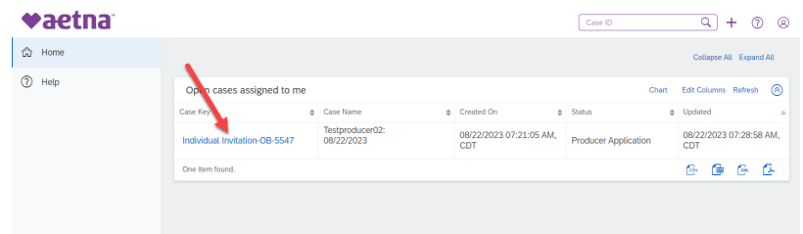

- Al entrar al Onboarding case se muestran diferentes pestañas que deben ser completadas en su totalidad.
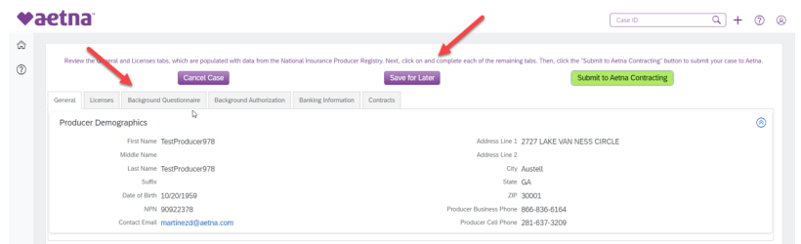

- En la pestaña de “background questions” se deben contestar todas “NO”, en caso de afirmación se debe dar más detalles acerca del problema.
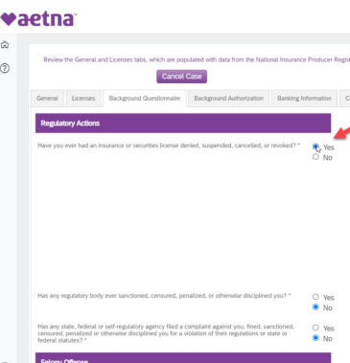

- En la siguiente página, marcar “No”.
- En la siguiente se solicita autorización para la verificación del background del agente, bajar hasta lo ultimo y dar click en “continue”
- En el proceso de autorización del “background check” se debe diligenciar la información requerida y al completar los datos se debe firmar el documento en el último campo que se llama signature dandole click y aceptando la firma.
- Posterior a esto solo se pide la información bancaria para agentes principales de agencia o pagos directos, para la mayor parte de los agentes de Claro Insurance no se necesita llenar esta información.
- El último paso se centra en la firma del Producer Agreement, donde se debe navegar hasta el final de la página para poder colocar la respectiva firma del documento.
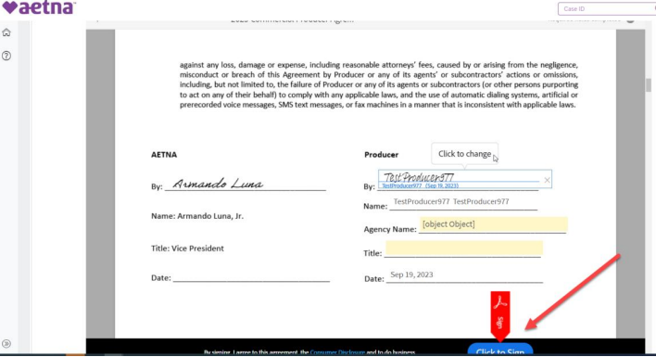
- Al completar la firma se recibe un mensaje confirmando que se firmó el agreement y solo se debe someter la aplicación en el botón verde ubicado en la esquina superior derecha llamado “Submit to aetna contracting”, con esto se finaliza el proceso de contratación.
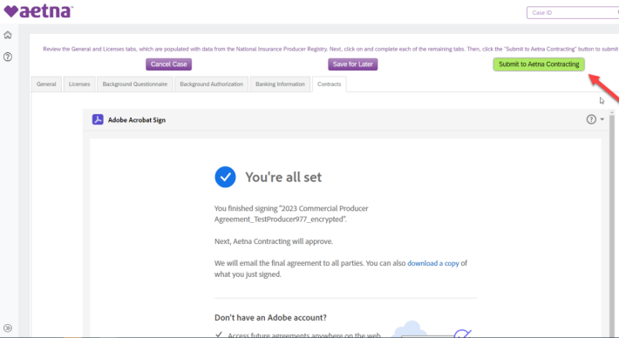

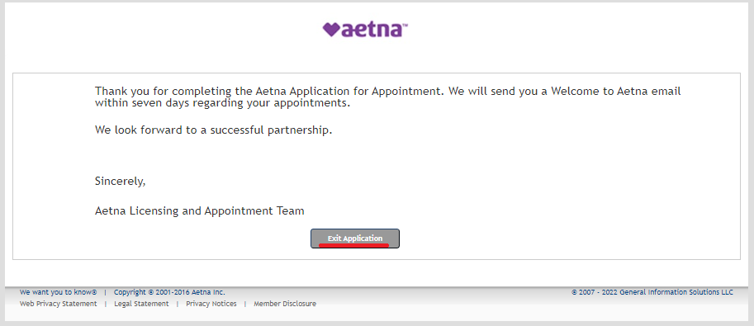

- En Sales Force se deja la oportunidad en “Carrier Confirmation”, e incluir la nota.

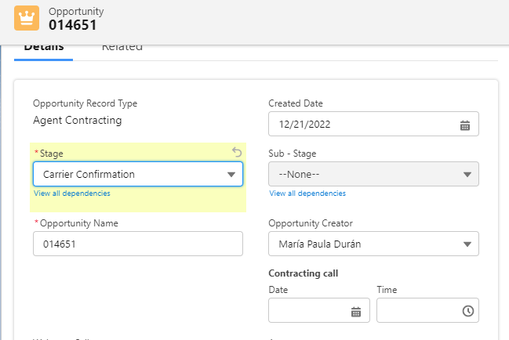
Nota: Se completa el contrato desde la plataforma de Aetna. Contrating Specialist name.

- Esperar de 48 a 72 horas y dirigirse a:
https://www.aetna.com/producer_public/login.fcc?TYPE=33554433&REALMOID=06-aab84995-cc4b-11d5-8cb8-0008c7df6a81&GUID=&SMAUTHREASON=0&METHOD=GET&SMAGENTNAME=-SM-Vkd3CSHVbiUiKN6bT8tPJ8bygxNiAjxDs3%2fNbI5peuL6%2bYSVoJomN51cID11EtZC&TARGET=-SM-https%3a%2f%2fwww%2eaetna%2ecom%2fproducer%2fivl%2frts%2flanding%2edo
para ingresar al Producer World de Aetna con las credenciales del agente.
Si nos aparece así:
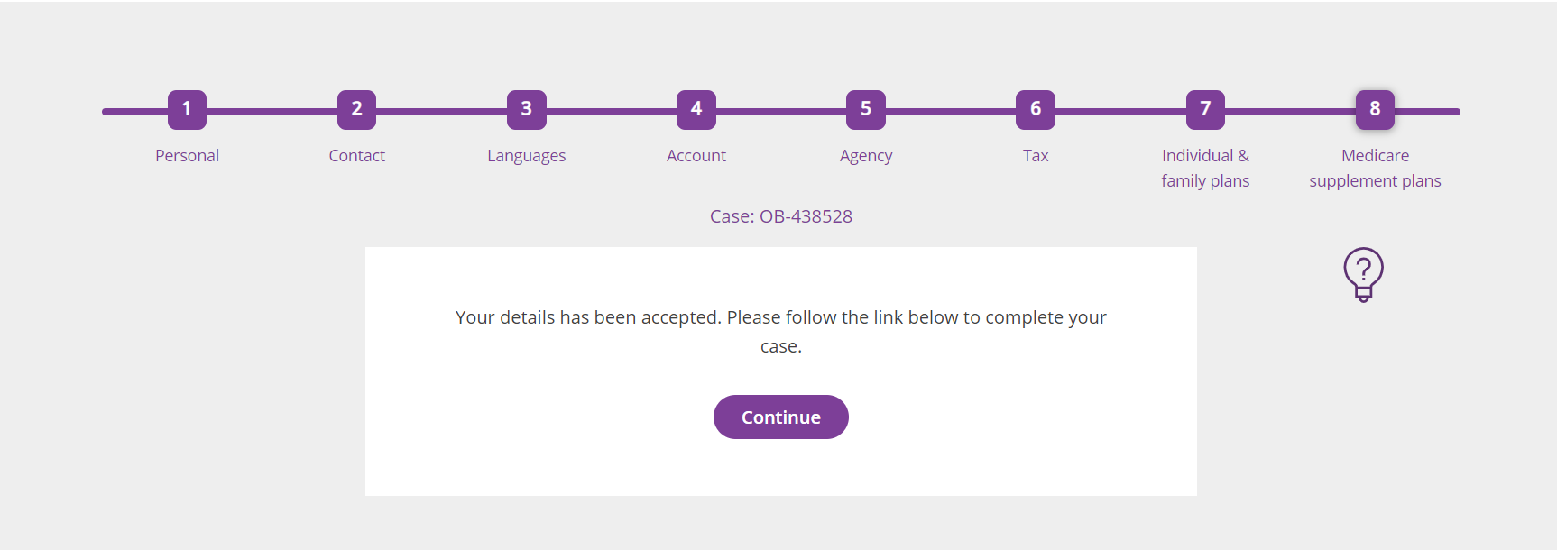
Es probable que el agente no lo haya completado aún.

Pero si nos aparece así: Quiere decir que el agente lo completó y ahora está del lado de nosotros hacer la respectiva asignación de comisión
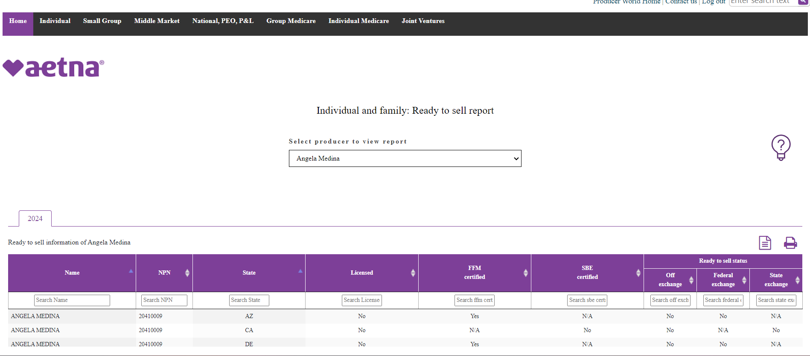

- Una vez dentro del perfil del agente con las credenciales creadas ir a home y luego seleccionar la siguiente pestaña:
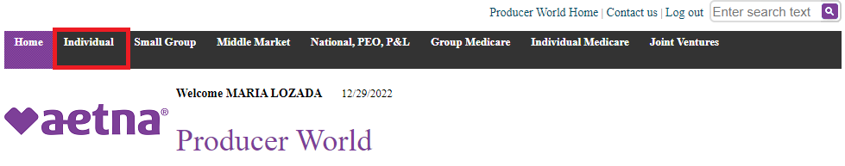

- Seleccionar ‘Ready-to-sell’ tab:
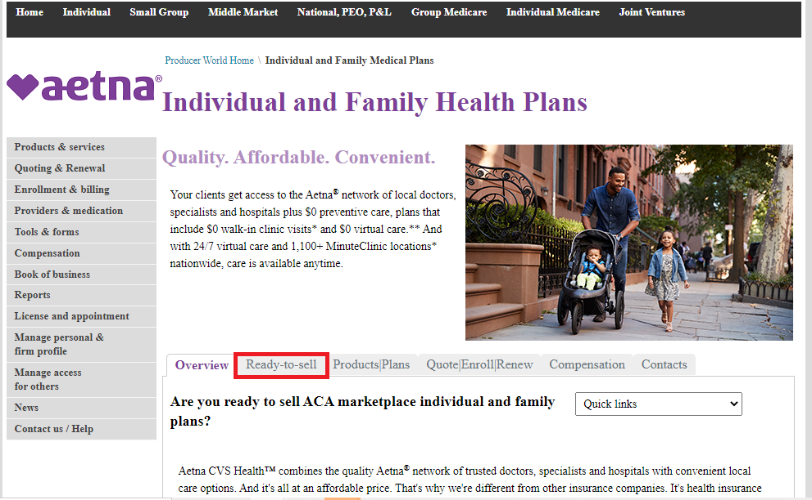

- Seleccionar la siguiente opción:
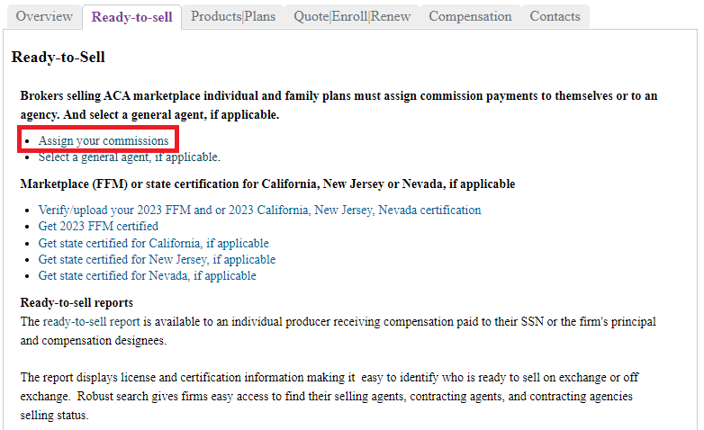

- Visualizamos la siguiente pantalla:
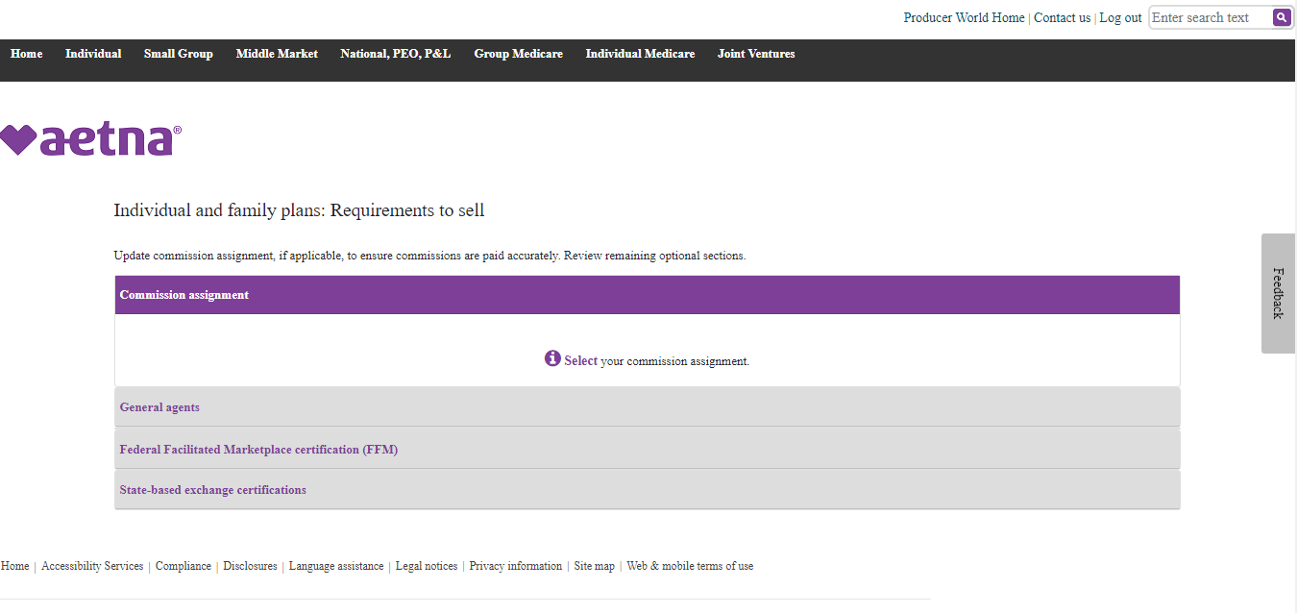

Tener en cuenta:
  - Por regla general, las comisiones son asignadas a All Insurance. (Es decir, Aetna le pagará las comisiones a Claro y luego Claro al agente) a excepción de Comfort y All Inclusive.
  - En el caso de que el agente pida las comisiones sean pagados directamente a él/ella. (Esto lo puede solicitar el agente mismo o el Account Executive, antes de hacer el cambio es recomendable que el AE lo sepa y tener su aprobación).

Cuando aplicamos la regla general, el proceder es el siguiente:
En la página dar click en “Select”
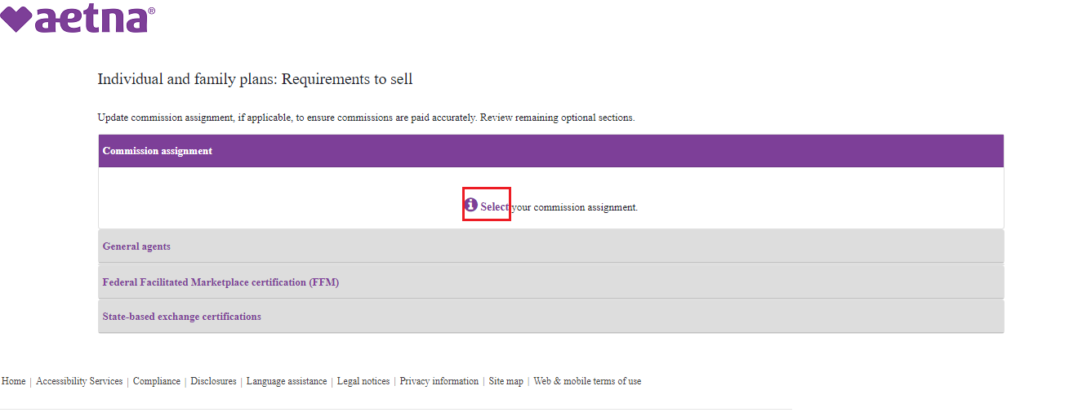

Escoger la opción “I want commissions to be paid to an agency”:
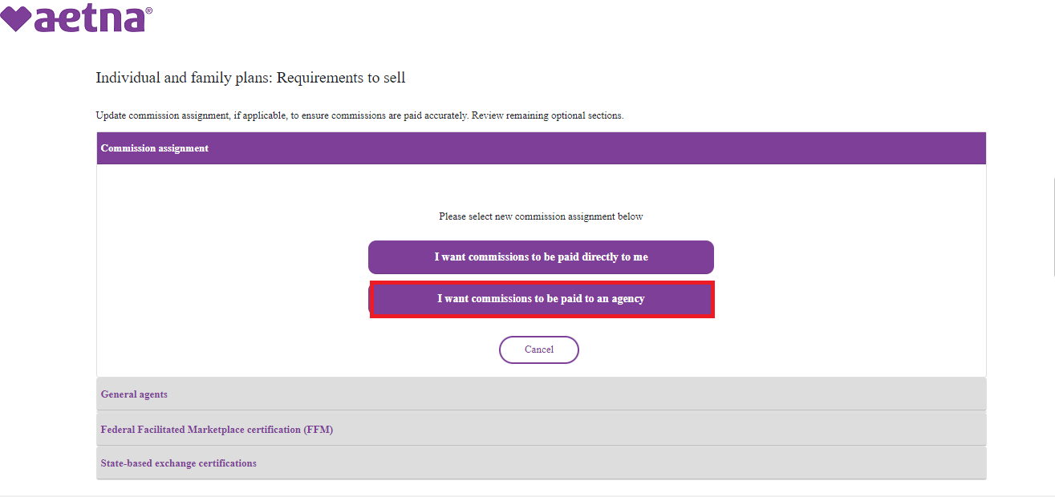

A continuación, debemos marcar la casilla “Accept & Sign”, en el cuadro de texto “New commission assignment tax id:” colocar nuestro Tax ID: 36-4811052, dar click en el símbolo de la lupa y deberá aparecer “All Insurance Inc” en verde, luego dar click en “Submit”.
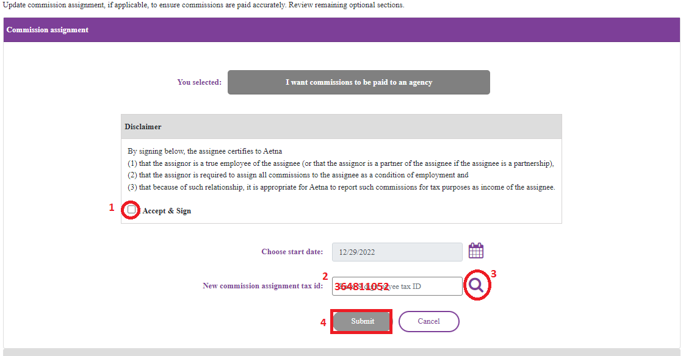
Debería visualizarse de la siguiente forma:
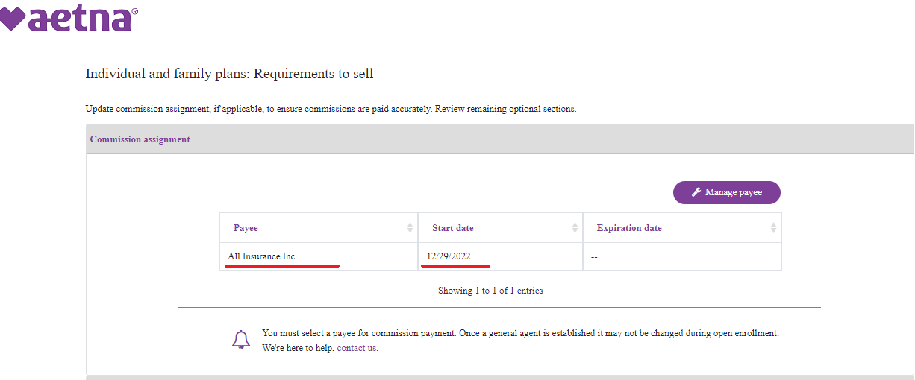

*Continuar al paso 34*

Cuando aplicamos que las comisiones sean pagadas directamente al agente, el proceder es el siguiente:
Dar click en “Select”:

Seleccionar “I want commissions to be paid directly to me”:
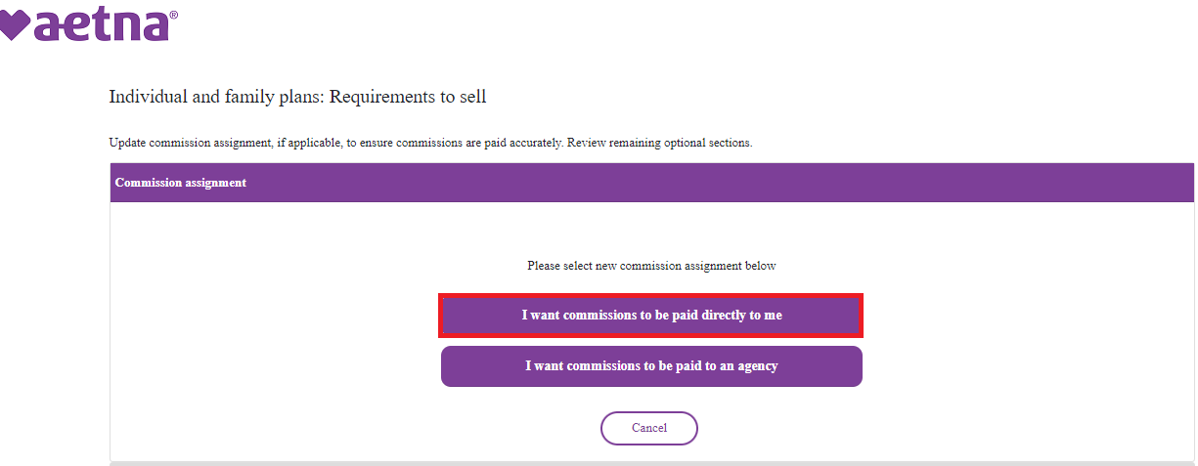

Marcar la casilla “Accept & Sign” y click en “Submit”
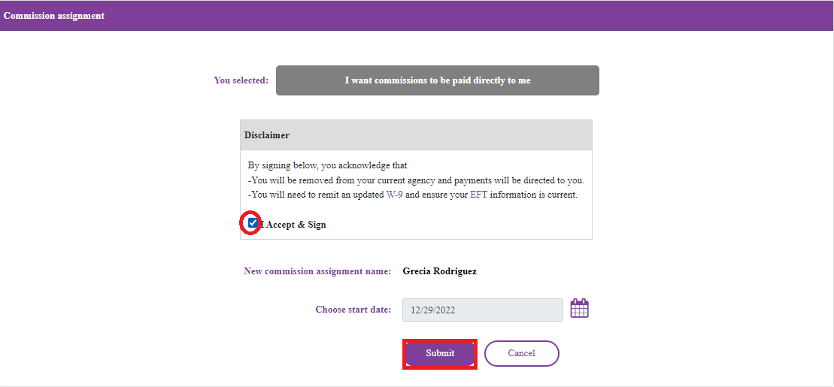

Seleccionar “General Agents” y dar click en “Select”:
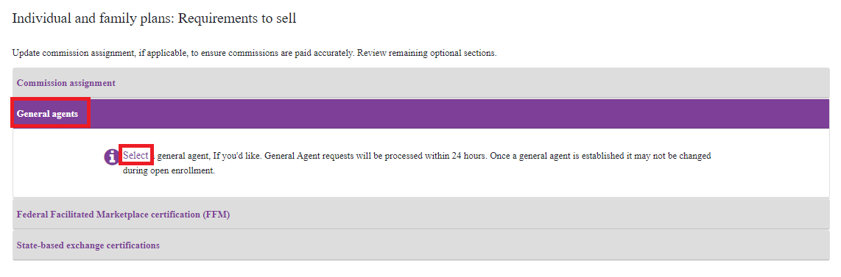

A continuación, establecer la fecha de efectividad del cambio (El mismo día), click en la lupa y luego digitar el nombre de nuestro upline: MESSER FINANCIAL GROUP, finalmente “Submit”.
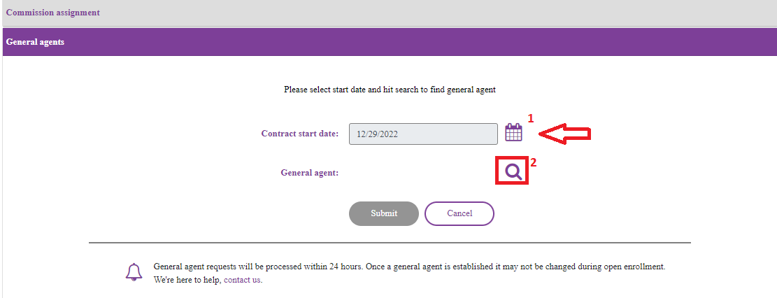

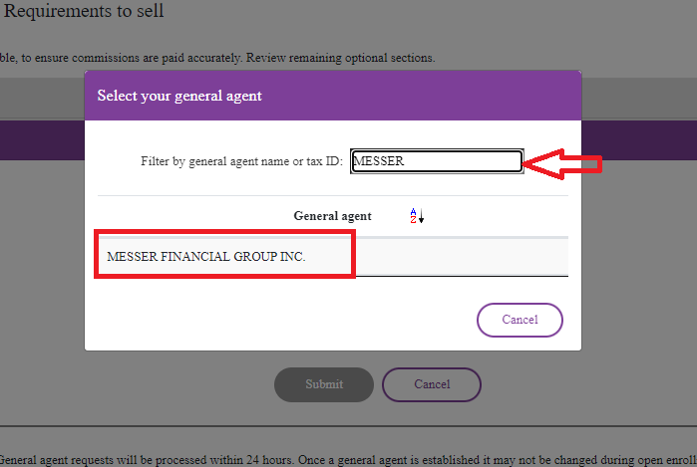
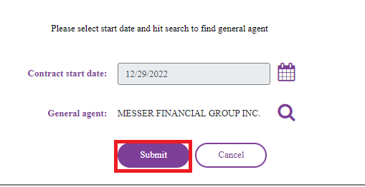

- Una vez asignadas las comisiones respectivamente, procedemos a enviar el correo electrónico al agente y a convertir la oportunidad.

Correo: template Aetna Appointment sucesfully requested

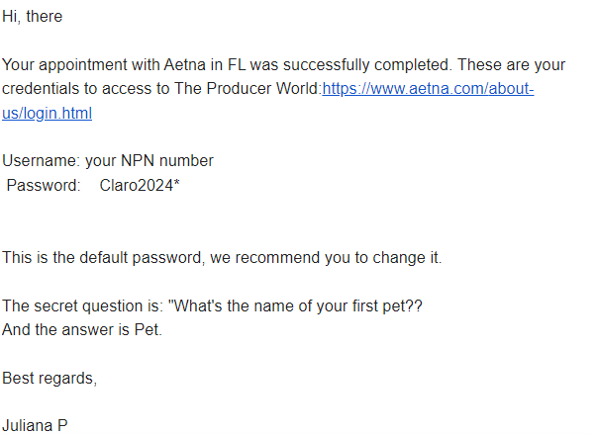
Se convierte la oportunidad en Salesforce. Se cambia el stage a converted y se deja esta nota: 07-01-2022 Se completó el registro en el PW de Aetna. El agente está listo para vender, se notificó por correo. JulianaP

- Dirigirse al contrato generado al convertir la oportunidad y completar los siguientes campos:
- Contract approval date: El día que se asignaron las comisiones
- Commission Type: Monthly cuando es ACA
- Agent Writing Number: Que con Aetna sería el mismo NPN del agente

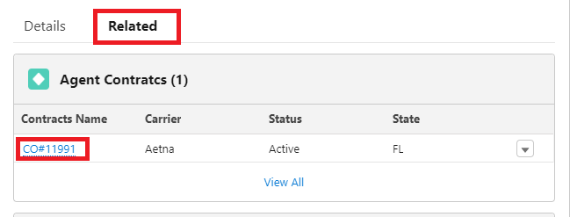

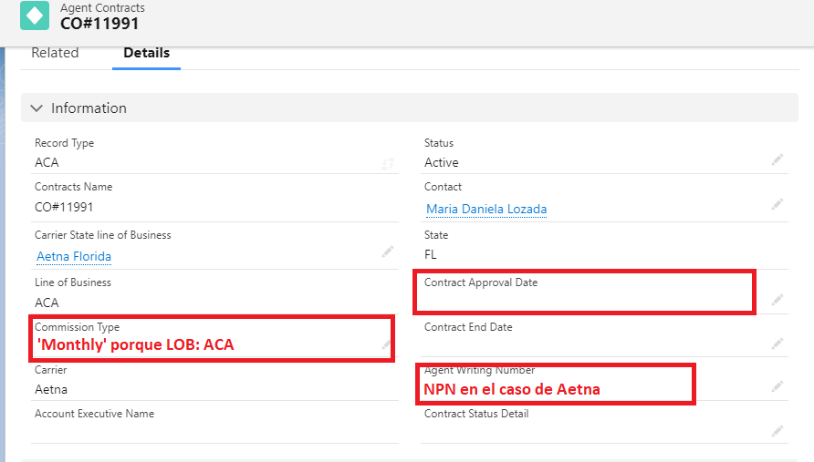

- Para agregar estados, se recomienda primero revisar en la plataforma del agente si el estado a agregar aún no aparece dentro de su contrato:



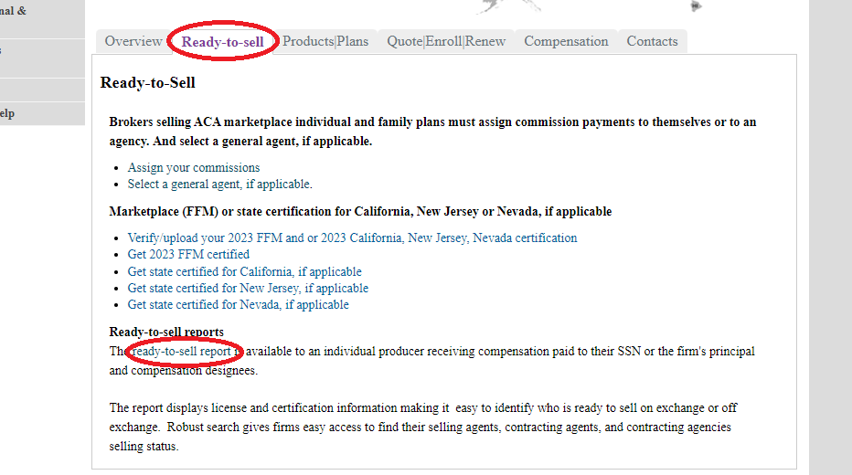

Una vez dentro de esta pestaña aparecerá lo siguiente:

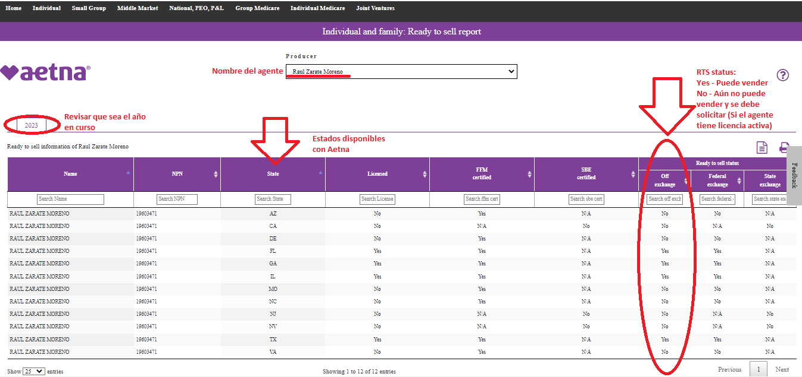

Si se refleja como RTS entonces se debe convertir la oportunidad, si no, se debe enviar un correo electrónico a la dirección LAAU@aetna.com con un adjunto de la licencia en el estado que se va a solicitar agregar:

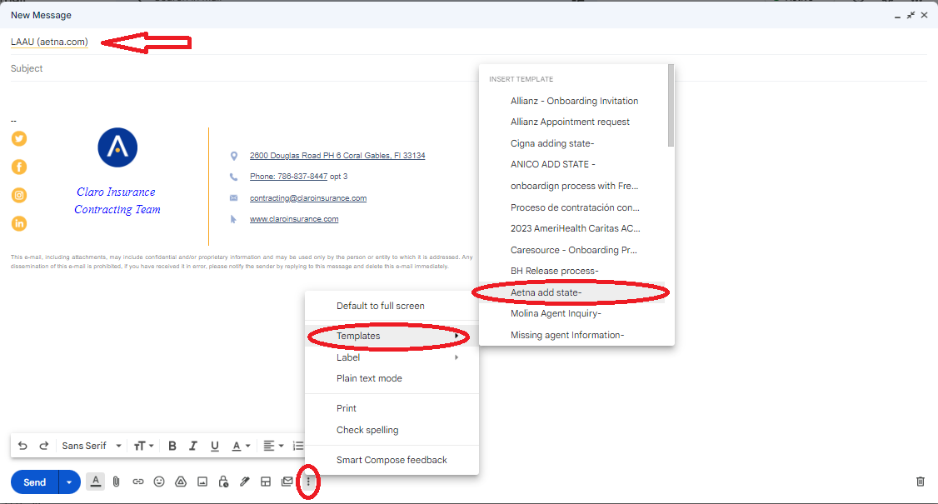
Y se deja la oportunidad en carrier confirmation con nota: Add state solicitado al carrier por correo.

Aetna nos enviará un correo de vuelta confirmando que el estado quedó agregado a la contratación del agente.

- Finalmente Proceder a convertir la oportunidad y completar los datos requeridos desde el contrato generado.

VARIANTES: Cssos Especiales
- Onboarding request already Exist: Debe ser solucionado por el agente, puede ser un problema con su licencia o indole similar, sin embargo el mecanismo es una llamada a broker support de Aetna o por email a LAAU@aetna.com
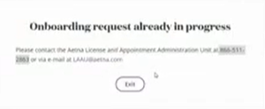
- Record Already Exist: ya el agente tiene o tuvo el producer world activo y deben solicitarse las credenciales para continuar.
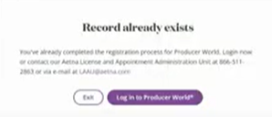

- Access denied: Se debe a expiracion del tiempo para completar el contrato, se debe llamar al carrier para recuperar acceso a la plataforma.
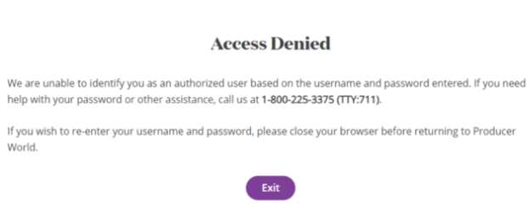
- Mission Acomplished: El agente ya completo el registro o contrato en Producer World y debemos solicitar credenciales para confirmar la correcta configuración de assignment of commissions.
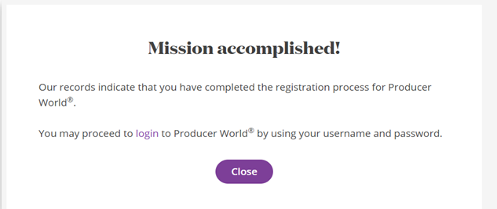
- Something went wrong: Debe llamar a aetna para solicitar ingreso al portal.
